HEADLINE THEMENDIENST | AUGSBURG

Den Garten winterfest machen

Bevor der Frost kommt und es sich auch Gartenliebhaber drinnen gemütlich machen, gibt es noch einiges zu tun. Wer jetzt schon an den Frühling denkt, erspart sich später viel Arbeit und kann sich dann an den ersten Blüten und Knospen erfreuen.

(tdx) Ohne Blütenpracht, sondern reglos und still – der Garten scheint in der kalten Jahreszeit im Winterschlaf versunken zu sein. Doch bevor es so weit ist, gibt es für Gartenbesitzer viel zu tun. Denn grundsätzlich gilt: Ein für den Winter gewappneter Garten zeigt im Frühjahr seine ganze Schönheit.

Pflanzen und Bäume zurückschneiden

Nun ist die Zeit, Stauden, Obstbäume, Hecken und Sträucher zurück zu schneiden. Die verblühten Stauden werden bis handbreit über dem Boden abgeschnitten und zum Schutz der Staudenherzen mit Laub bedeckt. Obstbäume sollten nach ihrer Erntezeit geschnitten werden. Dadurch kann sich neues, kräftiges Fruchtholz für das nächste Jahr bilden. Bei Rosensträuchern werden die welken Blüten abgetrennt. Lavendel sollte ebenfalls zurückgeschnitten werden, dann ist auch in den darauf folgenden Jahren sein kompakter Wuchs sichergestellt. Gräser können im Herbst geschnitten werden, müssen es aber nicht. Wenn sie im Winter von Reif oder Schnee bedeckt sind, bieten sie immer noch einen schönen Anblick, es genügt daher, sie kurz vor Beginn des Frühjahrs zu stutzen. Kranke und befallene Bäume und Pflanzen hingegen können guten Gewissens vor dem Winter gefällt werden, um Platz für Neues zu schaffen. Denn nicht erst im Frühling, sondern bereits jetzt können neue Pflanzen oder ein Baum gesetzt werden. Der Herbst eignet sich dafür, denn die Erde besitzt noch ausreichend Restwärme des Sommers. Dadurch bilden sich schnell kleine Wurzeln, die den Austrieb im Frühjahr kräftig unterstützen.

Aufräumen und Planen

Noch bevor der erste Frost kommt, ist es zum einen wichtig, alle empfindlichen Kübelpflanzen nach innen zu bringen. Zum anderen sollten Terrassen, Treppen und Gehwege sorgfältig von Laub und Schmutz befreit werden, damit sie im Winter nicht zu rutschigen Gefahrenstellen werden. Auch kann die Winterzeit, in der man im Garten naturgemäß deutlich weniger Zeit verbringt als im Sommer, dazu genutzt werden, größere Projekte, wie etwa den Bau eines Gartenhauses oder Zauns, zu realisieren. Umgestaltungen, die nur bei gutem Wetter möglich sind, können im Winter jedoch bereits geplant werden und eventuell bereits jetzt Landschaftsgärtner kontaktiert werden. Mit einer guten Vorbereitung kann dann entspannt der Frühling draußen genossen werden.

Pressekontakt:
PR Company
Werner-von-Siemens-Str. 6
86159 Augsburg
www.themendienst.de

Ansprechpartner:
Domenic Liebing
Telefon: +49 (0) 821 / 258 93 00
Telefax: +49 (0) 821 / 258 93 01
E-Mail: redaktion@themendienst.de

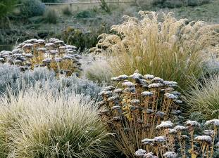
BU: Gräser können im Herbst geschnitten werden, müssen es aber nicht. Wenn sie im Winter von Reif oder Schnee bedeckt sind, bieten sie auch an kalten Tagen einen schönen Anblick. Es genügt, sie kurz vor Beginn des Frühjahrs zu stutzen. Bild: tdx/BGL

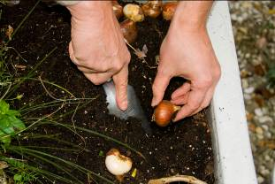
BU: Bereits im Spätherbst können neue Pflanzen oder ein Baum gesetzt werden. Da die Erde noch ausreichend Restwärme des Sommers besitzt, bilden sich schnell kleine Wurzeln, die den Austrieb im Frühjahr kräftig unterstützen. Bild: tdx/fluwel.de

